OPENOFFICE

Kazalo vsebine

Nekaj osnovnega 2

1. Kako program poženemo: 2

2. Poimenujmo... 2

3. Podatke vnašamo 3

4. Formule vnašamo 3

5. Podatke izbrišemo 3

6. Podatke popravimo 4

7. Celice označimo 4

8. Celice spojimo 4

9. Dodajmo celice 5

10. Dodajmo stolpec 5

11. Dodajmo vrstice 5

12. Dodajanje ikon (gumbov) 5

13. Razdružimo celice: 5

Vaja 1: . 5

Oblikovanje lista 7

1. Širino celice... 7

2. Višino celice... 7

3. Mrežne črte... 7

4. Obrobe celic... 8

5. Ozadje celic ... 10

Formule in funkcije 11

1. Sklici na celice 11

2. Funkcije 11

3. Funkcija kot argument v funkciji 12

4. Kopiranje formul 12

Grafikon 13

1. Priprava podatkov za prikaz v grafikonu 14

2. Izdelava grafikona 14

3. Izbira vrste grafikona... 15

# Program se predtsavi

Preglednice ali tabele so nepogrešljiv program za urejanje podatkov, saj omogoča pregledno zapisovanje, razvrščanje, analizo, statistično obdelavo, grafični prikaz informacij v diagramih in grafikonih. Mogočno orodje, ki s pridom služi administratorjem, trgovcem, raziskovalcem, poslovnežem, študentom, torej vsem tistim, ki se pri svojem delu srečujejo z obilico podatkov

# Osebna redovalnica

Za vajo bomo naredili osebno redovalnico.

1. Preden se lotimo dela, si poglejmo neke osnovne stvari nato sledi vaja, preizkušnje progama.

## Nekaj osnovnega

### Kako program poženemo:

izberi Start – Programi – OpenOffice – Preglednica in

### Poimenujmo...

... dele okna in lista, zvezek in delovni :

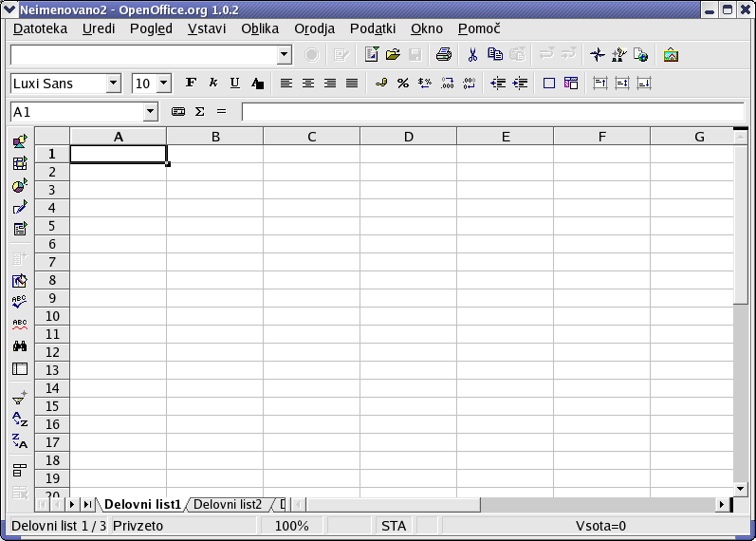

Jaz in še kdo, ki si teh imen nikakor ne zapomnimo, pogledamo v Pogled – Orodne vrstice ali kliknemo na desni miškin gumb (desni klik) na eno od vrstic.

Tisti, ki si je krajšal čas med poukom z igro Potapljanje ladijc, mu bo označevanje celic znano: celica se imenuje po oznaki stolpca in vrstice v kateri se nahaja.



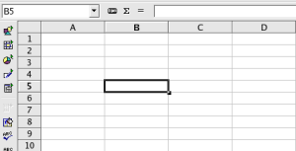

Ime zvezka je ime datoteke.

Imena delovnih listov spreminjamo z desnim klikom na jeziček delovni list – Preimenuj...

### Podatke vnašamo

v celico tako, da celico označimo (kliknemo nanjo) in vpišemo besedilo ali formulo. Vsebina se sproti izpisuje tudi v Vhodni vrstici (glej sliki zgoraj). Kaj pa, če vnašamo podatke v Vhodni vrstici?

S tipko ENTER potrdimo vnos in aktiviramo celico nižje, tipka TAB potrdi vnos in aktivira celico desno. V kombinaciji s tipko CONTROL se zadeva obrne: namesto dol bo gor oz. desno bo levo.

### Formule vnašamo

podobno kot podatke le, da vsak zapis začnemo z enačajem (=). Enačaj vstavimo pač s pritiskom na znak enačaj ali s klikom miške na ikono =, ki se nahaja pred Vhodno vrstico (glej zgornjo sliko). Poleg enačaja je ikona z znakom vsota (∑), kaj ne? Omogoča hitro seštevanje vrednosti celic zapisanih v stolpcu ali vrstici (vaja 1).

PAZI! Izhod iz celice ali vrstice za formule je mogoč le z tipko ENTER. Klik na drugo celice ne omogoča zapustitev stare in vhod v novo celice, temveč naredi sklic na kliknjeno celico (glej Sklici na celice).



### Podatke izbrišemo

s tipko DELETE, seveda ko celico označimo. Potrdimo izbiro v pogovornem oknu Izbriši vsebino.

### Podatke popravimo

z dvojnim klikom na celico ali s tipko F2 ali v vhodni vrstici.

Tipka BACKSPACE briše znake proti levi, v kombinaciji z tipko CONTROL (CTRL) briše stavke proti levi; tipka DELETE briše znake od leve proti desni, v kombinaciji s tipko CONTROL briše stavke proti desni, smerne tipke (tiste s puščicami) premikajo kurzor (navpična utripajoča črtica) levo ali desno po besedilu, v kombinaciji s tipko CONTROL pa ..., le kaj?

### Celice označimo

s potegom miške ob pritisnjenem levem miškinem gumbu. Kako? Klikni na neko celico, ne izpusti klika in povleci miško preko delovnega lista.



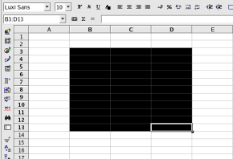

### Celice spojimo

z ukazom: Oblika – Spoji celice – Določi. Če se nič ne zgodi, določi območje lista oz. označi celice, katere bi želel spojiti.

### Dodajmo celice

Celice lahko spojimo, ne moremo jih razdeliti. Torej, če hočemo narediti nekaj takega,

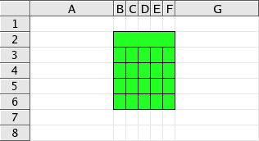

naredimo s spajanjem celic. V našem primeru smo spojili celice B2:F2 (od B2 do F2) in zožali stolpce (glej Širina stolpcev na st. 5).

z ukazom: Vstavi – Celica... , celice lahko premaknemo desno ali navzdol, lahko vstavimo celoten stolpec ali vrstico, izberemo in kliknemo V redu. Če se nič ne zgodi, nekaj napiši v celice in ponovi ukaz.

Vrstice ali stolpce pa lahko dodajamo tudi:

### Dodajmo stolpec

z ukazom: Vstavi – Stolpec ali desni klik – Vstavi Celice... izberi Celoten stolpec in klikni V redu ali ...

### Dodajmo vrstice

poglej zgoraj, le Stolpec beri kot Vrstica ali s klikom na ikono v predmetni vrstici:



Če teh ikon v predmetni vrstici ni jih pač dodaš:

### Dodajanje ikon (gumbov)

desni klik na Predmetno vrstico – Vidni gumbi – izberi ikono.

### Razdružimo celice:

Oblika – Spoji celice – Odstrani

##### .

Glej namige spodaj.

1. Opri O.O.o. Preglednica in poimenuj prvi delovni listek VAJA_1.
2. V celico B2 vpiši : 2+7, v celico B3 vpiši : =2+7.
3. V celico C2 vpiši: 2, v celico C3 vpiši: 7 in v C4 vpiši: *=C2+C3*. Spreminjaj vrednosti števil v C2 in C3 in opazuj C4.
4. Napiši števila od 1 do 7 v celice od D1 do D7 (glej namig Urejevalni seznam)
5. V celici D8 naj bo vsota števil celic D1:D7.
6. V celici E3 deli vsoto celic od D1 do D7 z vsoto celice C2 in C3. Spreminjaj vrednosti v celicah D1 do D7 in C2 do C3. Kaj se dogaja v celici E3.
7. Shrani datoteko v mapo preglednica pod svojim imenom.

Namigi:

Formulo *=C2+C3* lahko vpišemo tudi tako, da kliknemo na celico C2 in C3.

Ravno tako v peti nalogi lahko določimo obseg celic kar s potegom miške preko njih: torej namesto vpisa D1:D7 kliknemo na D1, držimo levi klik in povlečemo miško do celice D7.

Števila od 1 do 7 lahko zapišemo tudi s povlekom miške? Napiši v D1 število 1 , pritisni ENTER, spet klikni na D1 in zagrabi (klikni in drži klik) spodnji desni rob celice (tam je majhen kvadratek) ter povleci dol, gor, levo desno. Kaj pa če napišem januar ali ponedeljek? To dela **Urejevalni seznam**.

V peti nalogi najhitreje seštejemo vrednosti z uporabo ikone za vsoto ∑ (v vrstici za formule): po kliku na celico D8 kliknemo na omenjen gumb.

FAQ (pogosta vprašanja):

**Zakaj vse te vaje?**

Preglednice ali tabele so nepogrešljiv program za urejanje podatkov, saj omogoča pregledno zapisovanje, razvrščanje, analizo, statistično obdelavo, grafični prikaz informacij v diagramih in grafikonih. Močno orodje, ki s pridom služi administratorjem, trgovcem, raziskovalcem, poslovnežem, študentom, torej vsem tistim, ki se pri svojem delu srečujejo z obilico podatkov.

Delo s preglednicami sodi k osnovni računalniški pismenosti.

## Oblikovanje lista

Pri izdelavi redovalnice bomo upoštevali po štiri ocene za vsako konferenco pri posameznem predmetu. Ker bi radi, da nam program izračuna povprečno oceno pri posameznem predmetu in končni uspeh, moramo vsako oceno vpisati v svojo celico. Torej, širi celice za oceno, plus celica za končno oceno je pet celic na predmet, devet predmetov je petinštirideset celic. Celice moramo skrčiti, saj bo redovalnica nepregledna.

Pa še nekaj! Stolpci so označeni z velikimi črkami angleške abecede, kar jih označi samo 26. Povem vam pa, da je lahko 255 stolpcev. Kako so pa ostali ostali označeni? Poglej vendar, vsega pa tudi ne bom napisal!

Zožajmo in oblikujmo naših 45 celic.

### Širino celice...

...določimo tako, da izberemo Oblika – Stolpec – Širina, vpišemo želeno širini in kliknemo V redu

ali desni klik na vrstico glave stolpcev – Širina stolpca...

ali z miško: tako da, ..., bom raje pokazal:

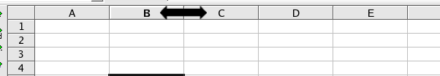

### Višino celice...

...spreminjamo na zelo podoben način, kot širino, le monitor obrni za 90˙ v smer urnega kazalca.

### Mrežne črte...

...so vidne le med oblikovanjem. Izberi Datoteka – Predogled strani in prepričaj se, ali res. Predogled strani se nahaja nad izbiro Natisni..., ne slučajno: preden stran natisnemo, običajno pogledamo, kako bo izpisana.

Za spreminjanje lastnosti mrežnim črtam, izberi: Orodja – Možnosti... - Preglednica – Pogled.



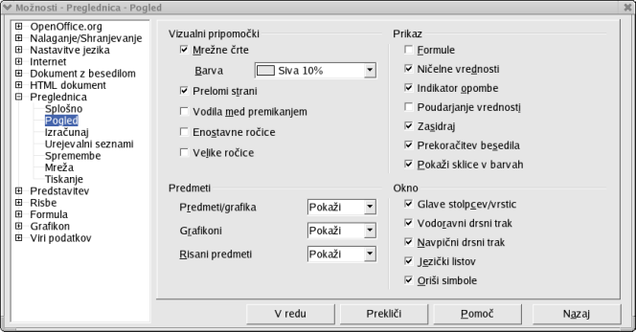

### Obrobe celic...

...določajo obliko roba celic. Označi celice, katerim želiš oblikovati obrobe, izberi: Oblika – Celice... ali desni klik – Oblikuj celice... . Odpre se pogovorno okno Atributi celice in izberemo Obrobe.



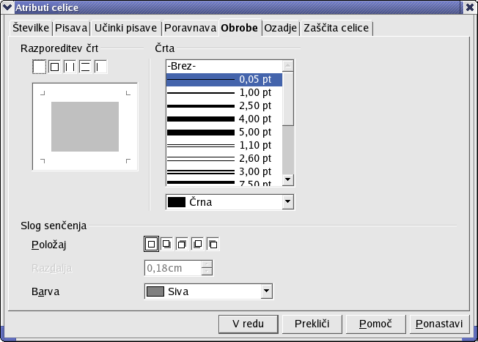

Zgornji primer nima notranjih obrob, ker oblikujemo samo eno celico.

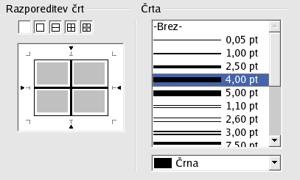

Obrobe lahko oblikujemo na dva načina:

1. Prvo obrobe označimo in oblikujemo.
2. Prvo določimo obliko obrobe in nato s klikom na obrobo ji obliko določimo (mnenje pisca: priporočljiv način).

### Ozadje celic ...

... določamo v Pogovornem oknu Atributi celic Izberi: Oblika – Celice... ali desni klik – Oblikuj celice... Izberemo Ozadje,

1. Odpri datoteko tvoje_ime.sxc..
2. Dodaj v urejevalni seznam (Orodja – Možnosti... - Preglednica – Urejevalni seznam) šolske predmete: SLO, ITA... (glej 3. vajo v Vaja1)
3. Poimenuj drugi delovni list Uspeh-1.letnik in naredi (beri Namige):



Namigi:

Uporabi čira čara urejevalnega seznama. Napiši samo SLO in povleci. Kako? Prehitevaš – površno si naredil 1. vajo (glej Urejevalni seznam v namigih 1. vaje)

**Kako bom razdelil celice?**

Ponovimo, celice ne moremo razdeliti, lahko jih spajamo (beri Spajanje celic na 3. strani).

## Formule in funkcije

Nekaj formul smo že napisali v Vaji1 na strani 5. Spoznali smo, da namesto vrednosti (2+7) lahko v formulo vstavljamo sklice na celice(D1+D2).

### Sklici na celice

| Sklic | Pove, označimo |
| --- | --- |
| B3 | Vrne vrednost celice B3. Npr. Funkcija ROUND(B3) zaokroži vrednost in vrne celo število. |
| B3:D4 | Vrne vrednosti celic B3,B4,D3 in D4 – npr. pri funkciji SUM (seštej) ali AVERAGE (povprečje) |
| “Ime_delovnega_list”.B3 | Vrne vrednost celice B3 na imenovanem delovnem listu. |

### Funkcije

So že napisane formule. Povprečje števil lahko izračunamo tako, da napišemo formulo sami (npr.: =(B3+B4+B5+B6+B7)/5) ali pa da uporabimo že napisano funkcijo (v našem primeru funkcijo AVERAGE(B3:B7)).

Funkciji sami določimo argumente, ki so lahko: sklic na celico, števila, besedilo, logične vrednosti (true in false), formule ali funkcije. Vsaka funkcija ima različne argumente.



Koliko funkcij?

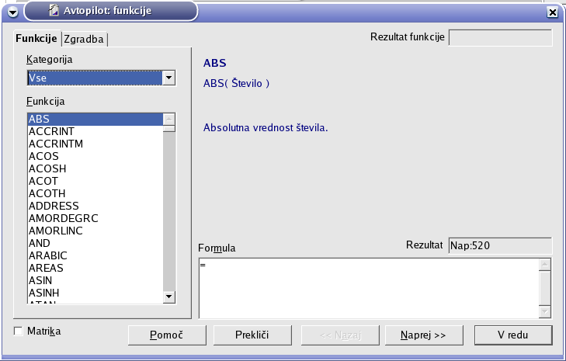

Funkcije dajo programu moč in veličino.

### Funkcija kot argument v funkciji

Tu igrajo glavno vlogo oklepaji. Kot pri matematiki računalnik najprej rešuje notranje oklepaja. Torej funkcija TRUNC(SUM(D1:D4)/5) naredi sledeče: prvo sešteje polja D1:D3, katero vsoto deli s 5 in nazadnje vrne celi del števila (TRUNC).

Ali ROUND(AVERAGE(D2:F2)), ki vrne celo (zaokroži) število povprečja vrednosti v celicah D2 do F2.

### Kopiranje formul

Ukaz: Uredi – Kopiraj ali Ctrl + c si vsebino označene celice ali celic zapolni, Uredi – Prilepi ali Ctrl + v vsebino zapiše v novo celico ali celice.

Kadar vsebino celice kopiramo v sosedno celico ali celice to postorimo s povlekom miške: povlečemo majhen kvadratek desno spodaj (miškina puščiva se mora spremeniti v križek).

Pri kopiranju moramo biti pozorni na sklice:

Relativni sklic na celice:

Pri kopiranj formule se sklici na celico v formuli spreminjajo glede na položaj celic.

Če v celico C3 dodamo formulo =SUM(A3: B3), bo program pri kopiranju upošteval celici A3 in B3 kot celici, ki se nahajajo za eno oz. dve celici levo od celice s formulo. Torej, če formulo kopiramo iz celice C3 v celico C5, bo program samodejno poimenoval celici levo v A5 in B5.

Absolutni sklic na celice:

Pri kopiranju se sklic na celico ne spremeni, kar dosežemo z znakom $ pred sklicem. Torej celica B3 pri kopiranj ostane celica B3.

Torej, kopiranje formule iz zgornjega primera, dopolnjeno z znakom $ (SUM($A3:$B3)), bo vrnilo vrednosti celice A3 in B3 ne glede, v katero celico formulo kopiramo.

1. Odpri datoteko tvoje_ime.sxc
2. Na list VAJA-1 v celico E1 vpiši formulo, ki bo seštela vrednosti v celici D1 in D2. Formulo kopiraj v celico E2. V celici E2, bi moral biti seštevek celice D2 in D3, ali ne?
3. Označi celico E2, zagrabi z miško (klikni in drži) kvadratek v levem spodnjem robi in povleci po stolpcu navzdol. UAAAAU.
4. V celico F1 vpiši formulo =SUM($D1+$D2). Ponovi 2. in 3. vajo, le E beri kot F.
5. Gremo na delovni list VAJA-2 in vstavi v redovalnico funkcijo, ki bo vrnila povprečno oceno zaokroženo na celo število (beri zgornja navodila, glej spodnjo sliko in namige).



Namigi:

Formula bo izgledala nekako tako (glej Funkcija kot arkument v funkciji): =zaokroži(povprečje(celice))

Formulo kopiraj v druge celice, raje kot jo 42-krat napisati. Opazil boš, da se poleg formule kopira tudi oblika celice. Tako kopiranje spojenih celic v spojene celice ni mogoč, kopiramo pa lahko v posamezno celico. Ker se poleg vsebine kopira tudi oblika celice kopiranje spojenih celic v posamezno celico povzroči tudi njeno spajanje.

## Grafikon

Grafikoni omogočajo prikaz številčnih podatkov na zelo jasen naačin. Olajšajo prebiranje podatkov iz tabel saj je očitavanje in pregled le teh v grafikonih mnogo lažje.

Izdelali bomo stolpčni grafikon, ki bo prikazal uspeh pri predmetih po posameznih konferencah.

### Priprava podatkov za prikaz v grafikonu

Pri zahtevnejših tabelah, ko podatki niso v isti vrstici ali stolpcu z naslovi le teh, je morda bolje, da ustvarimo novo tabelo.

Poglejmo naš primer. Naslov predmeta npr. SLO je v celici B2, čim so povprečne ocene posamezne konferenca v stolpcu E. Tako pri izdelavi grafikona program ne more vedeti, da podatki v stolpcu E sodijo k naslovu v stolpcu B.

Pomožno tabelo naredimo tam na listu, kjer ne bo motila videza delovnega lista, npr. Skrajno desno ali pri dnu lista.

### Izdelava grafikona

Ko označimo podatke za grafični prikaz, odpremo pogovorno okno Samooblikuj grafikon z ukazom: Vstavi – Grafikon...

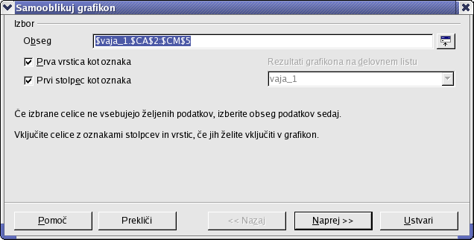

Pogovorno okno Samooblikuj grafikon je čarovnik, ki nas vodi skozi izdelavo grafikona. Sestavljen je iz 4. korakov:

1. Izbor
2. Izberi vrsto grafikona (glej poglavje spodaj)
3. Izberi različico
4. Prikaz

Pri vsakem koraku so zgovorna navodila, preuči jih. Pobližje si oglejmo le izbiro niza podatkov, ki je lahko po stolpcih ali po vrsticah.

Grafikona v spodnjem primeru sta sestavljena iz dane tabele:

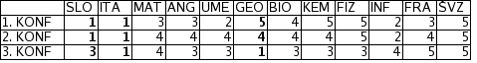X os označi po oznaki prve vrstice.

X os označi z oznakami prvega stolpca.

### Izbira vrste grafikona...

...je odvisna od podatkov, ki jih bo grafikon prikazal. Pri izbiri grafikona je treba ugotoviti, kateri grafikon bo podatke najučinkovitejše prikazal.

Tortni grafikoni najbolje prikažejo razmerje med deli in celoto. Paziti moramo le, da ni delov preveč, saj postane grafikon nepregleden.



Tudi zloženi stolpični grafikon je primeren za prikazovanje dele celote, omogoča pa tudi prikazovanje več celot hkrati.



Stolpični grafikon prikažejo primerjave.

